КОМИТЕТ  РЕСПУБЛИКИ ТАТАРСТАН  ПО ОХРАНЕ ОБЪЕКТОВ КУЛЬТУРНОГО НАСЛЕДИЯ |  | ТАТАРСТАН РЕСПУБЛИКАСЫНЫӉ МӘДӘНИ МИРАС ОБЪЕКТЛАРЫН САКЛАУ КОМИТЕТЫ

ПРИКАЗ БОЕРЫК
№
г. Казань

Об утверждении границ территории объекта культурного наследия регионального значения «Комплекс городского банка», начало XIX в., 1860–е гг., расположенного
по адресу: Республика Татарстан, Елабужский муниципальный район, г. Елабуга, ул. Спасская, д. 1/
ул. Большая Покровская, д. 11а

В соответствии с Федеральным законом от 25 июня 2002 года № 73-ФЗ
«Об объектах культурного наследия (памятниках истории и культуры) народов Российской Федерации», Законом Республики Татарстан от 1 апреля 2005 года № 60-ЗРТ «Об объектах культурного наследия в Республике Татарстан», в целях сохранения и государственной охраны объектов культурного наследия регионального значения и их территорий, как объектов градостроительной деятельности особого регулирования, п р и к а з ы в а ю:
- Утвердить границы территории объекта культурного наследия регионального значения «Комплекс городского банка», начало XIX в., 1860–е гг., расположенного по адресу: Республика Татарстан, Елабужский муниципальный район, г. Елабуга, ул. Спасская, д. 1/ ул. Большая Покровская, д. 11а, согласно приложению к настоящему приказу.
2. Отделу учета объектов культурного наследия и градостроительной деятельности обеспечить внесение сведений о границах территории объекта культурного наследия регионального значения «Комплекс городского банка»,
начало XIX в., 1860–е гг., расположенного по адресу: Республика Татарстан, Елабужский муниципальный район, г. Елабуга, ул. Спасская, д. 1/ ул. Большая Покровская, д. 11а, в единый государственный реестр объектов культурного наследия (памятников истории и культуры) народов Российской Федерации
и в Единый государственный реестр недвижимости.
3. Контроль за исполнением настоящего приказа оставляю за собой.

Председатель И.Н. Гущин

Приложение к приказу
Комитета Республики Татарстан по охране объектов культурного наследия
от ___________ 2023 № ______

Границы территории
объекта культурного наследия регионального значения
«Комплекс городского банка», начало XIX в., 1860–е гг.,
расположенного по адресу: Республика Татарстан, Елабужский муниципальный район, г. Елабуга, ул. Спасская, д. 1/ ул. Большая Покровская, д. 11а

Карта (схема)
границ территории объекта культурного наследия регионального значения
«Комплекс городского банка», начало XIX в., 1860–е гг.,
расположенного по адресу: Республика Татарстан, Елабужский муниципальный район, г. Елабуга, ул. Спасская, д. 1/ ул. Большая Покровская, д. 11а

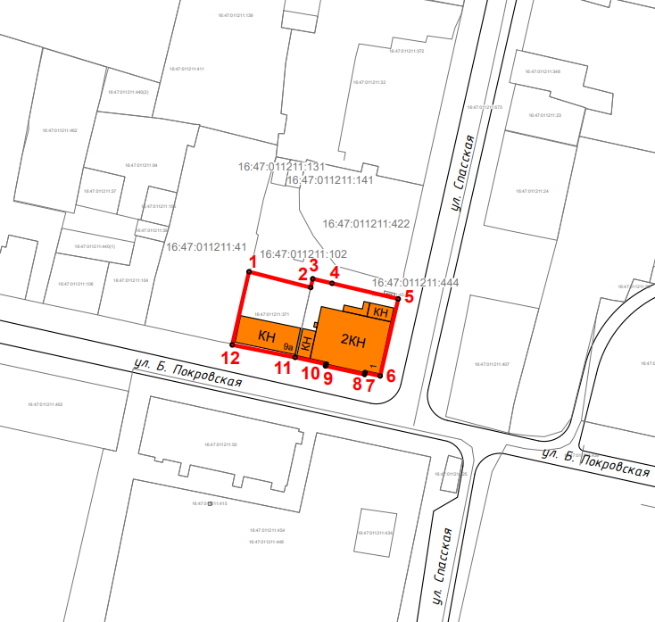
I
II

Масштаб 1:1000

Используемые условные знаки и обозначения:
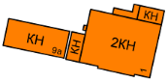 | - объект культурного наследия «Комплекс городского банка» (ансамбль):  I – объект культурного наследия «Здание банка» (Спасская, д. 1)  II – объект культурного наследия «Флигель» (Покровская, д. 11а)
 | - граница территории объекта культурного наследия
1 – 12 | - номер характерной точки границы территории объекта культурного наследия
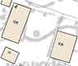 | - окружающая застройка
16:47:0112011:422 | - кадастровый номер земельного участка
Картографическое описание
границ территории объекта культурного наследия регионального значения
«Комплекс городского банка», начало XIX в., 1860–е гг.,
расположенного по адресу: Республика Татарстан, Елабужский муниципальный район, г. Елабуга, ул. Спасская, д. 1/ ул. Большая Покровская, д. 11а

Границы территории объекта культурного наследия регионального значения
«Комплекс городского банка», начало XIX в., 1860–е гг., расположенного по адресу: Республика Татарстан, Елабужский муниципальный район, г. Елабуга,
ул. Спасская, д. 1/ ул. Большая Покровская, д. 11а, проходят:

Прохождение границ |  | Описание прохождения границ
от точки | до точки | Описание прохождения границ
1 | 5 | от точки 1, расположенной по восточной границе земельного участка с кадастровым номером 16:47:011211:41, в юго-восточном направлении  на расстояние 47,88 метра до точки 5, расположенной  на северо-восточной границе земельного участка  с кадастровым номером 16:47:011211:107
5 | 6 | от точки 5 в юго-западном направлении на расстояние  25,00 метров до точки 6, расположенной на красной линии ул. Большой Покровской
6 | 12 | от точки 6 в северо-западном направлении, вдоль  ул. Большой Покровской, на расстояние 70.01 метра  до точки 12, расположенной на юго-восточной границе земельного участка с кадастровым номером 16:47:011211:41
12 | 1 | от точки 12 в северо-восточном направлении  на расстояние 23,07 метра до точки 1

Таблица характерных (поворотных) точек
границ территории объекта культурного наследия регионального значения
«Комплекс городского банка», начало XIX в., 1860–е гг.,
расположенного по адресу: Республика Татарстан, Елабужский муниципальный район, г. Елабуга, ул. Спасская, д. 1/ ул. Большая Покровская, д. 11а

№ | Координаты характерных (поворотных) точек  в местной системе координат (МСК-16)
№ | X | Y
1 | 471921.59 | 2301558.64
2 | 471916.60 | 2301578.15
3 | 471919.37 | 2301578.78
4 | 471917.94 | 2301584.89
5 | 471913.03 | 2301605.80
6 | 471888.69 | 2301600.09
7 | 471889.74 | 2301595.30
8 | 471889.16 | 2301595.17
9 | 471891.84 | 2301582.80
10 | 471892.42 | 2301582.92
11 | 471894.56 | 2301573.22
12 | 471898.49 | 2301553.34
1 | 471921.59 | 2301558.64

